Zentaku
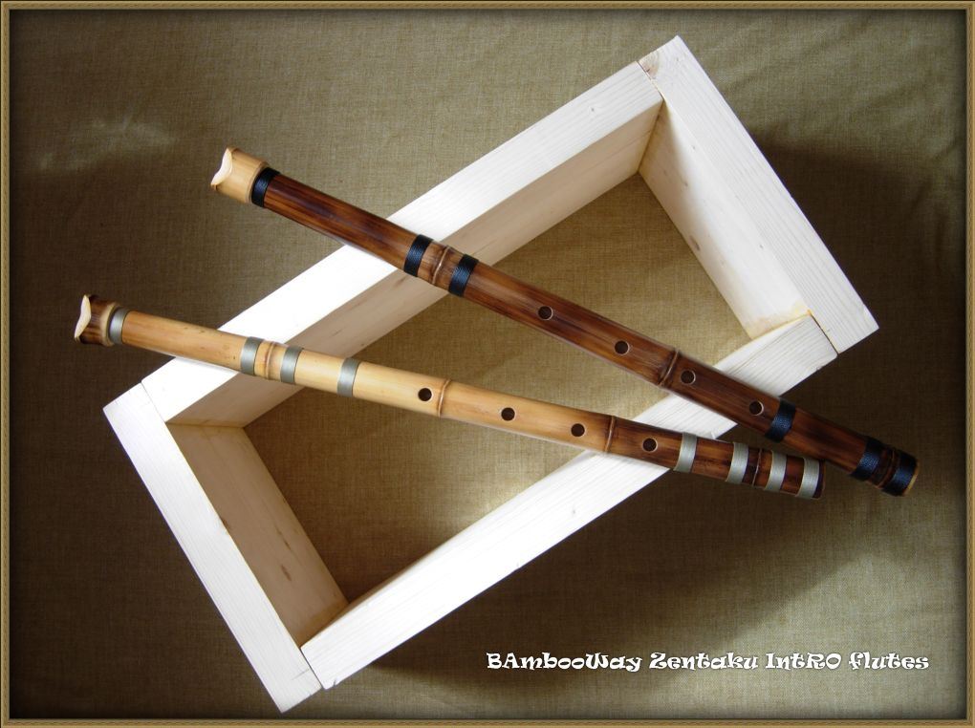
РОждение флейт Zentaku связано непосредственно с японской флейтой Сякухати. Несколько лет экспериментов с созданием Сякухати, настройкой, работой с внутренним каналом флейты привели к рождению Zentaku.
Zentaku переводится «Колокольчик Дзэн». Корни названия лежат в истории происхождения японской флейты Сякухати, которая, как известно, непосредственно связана с монахом Пухуа (или Фукэ), ходившим по городу с колокольчиком, призывая всех к пробуждению.
Zentaku призвана возвратить истинное значение Сякухати, а именно обращению внимания извне на себя, как источник всех проявлений.
Побробнее - http://zentaku.ru/

